a)
import unittest

# La fonctionnalité attendu est que tout les element du tableau soit strictement inférieur a 7
class BorneTestCase(unittest.TestCase): # Creation classe fille de TestCase
def test_tableau_borne_max(self):
t = tab()
for i in range(len(t)):
self.assertTrue(t[i] < 7)

def tab():
return [1, 3, 5, 8, 7]

if __name__ == "__main__":
unittest.main()
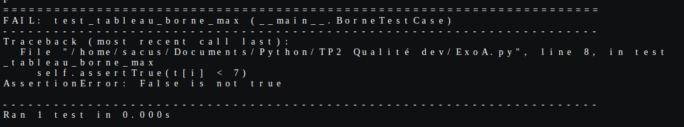
b)
import unittest

# La fonctionnalité attendu est que tout les element du tableau soit strictement inférieur a 7
class BorneTestCase(unittest.TestCase): # Creation classe fille de TestCase
def test_tableau_borne_max(self):
t = tab()
for i in range(len(t)):
with self.subTest(i=i):
self.assertTrue(t[i] < 7)

def tab():
return [1, 3, 5, 8, 7]

if __name__ == "__main__":
unittest.main()
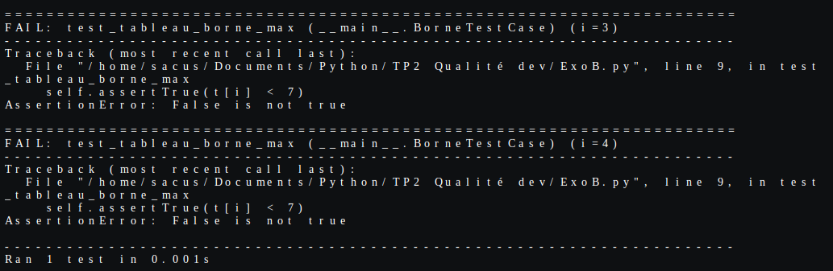
c)
import unittest

# La fonctionnalité attendu est que tout les element du tableau soit strictement inférieur a 7
class BorneTestCase(unittest.TestCase): # Creation classe fille de TestCase
def test_tableau_borne_max(self):
t = tab()
for i in range(len(t)):
with self.subTest(i=i):
self.assertTrue(t[i] < 7)

def test_tableau_borne_min(self):
t = tab()
for i in range(len(t)):
with self.subTest(i=i):
self.assertTrue(t[i] > 3)

def tab():
return [1, 3, 5, 8, 7]

if __name__ == "__main__":
unittest.main()

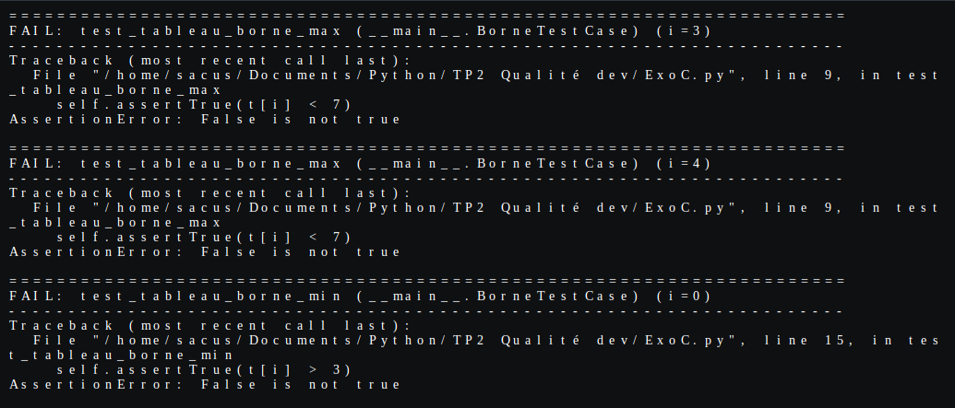
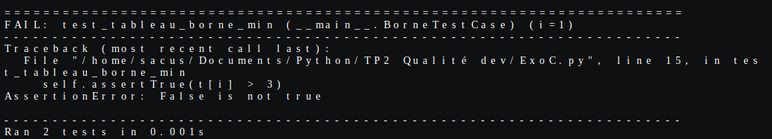

d)
import unittest

# La fonctionnalité attendu est que tout les element du tableau soit strictement inférieur a 7
class BorneTestCase(unittest.TestCase): # Creation classe fille de TestCase
def setUp(self):
self.t = tab()

def test_tableau_borne_max(self):
for i in range(len(self.t)):
with self.subTest(i=i):
self.assertTrue(self.t[i] < 7)

def test_tableau_borne_min(self):
for i in range(len(self.t)):
with self.subTest(i=i):
self.assertTrue(self.t[i] > 2)

def tab():
return [1, 3, 5, 8, 7]

if __name__ == "__main__":
unittest.main()

